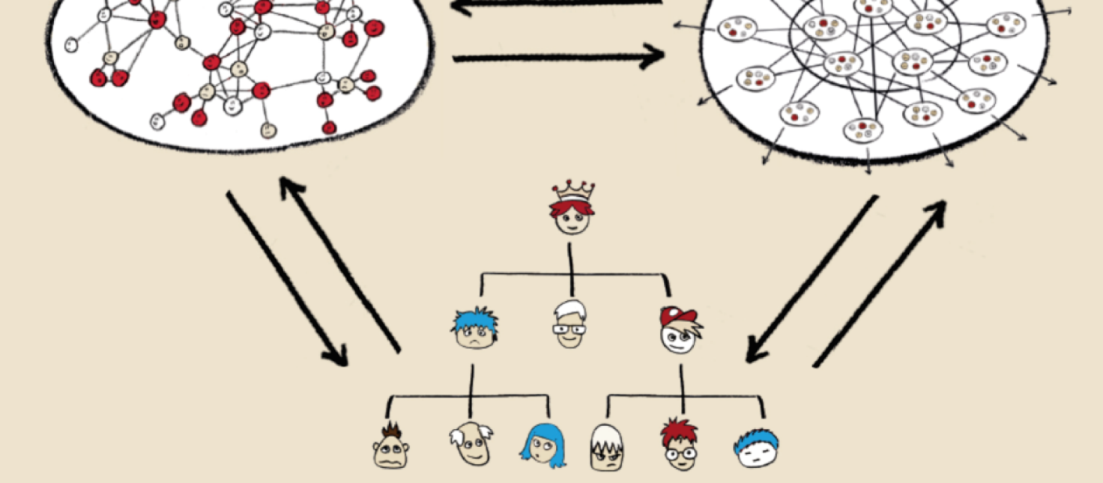

Org Física: As 3 faces de toda companhia

Como uma tríade de estruturas permite que as empresas absorvam a complexidade

Publicado em 06 de março de 2017

|  |  |
| --- | --- |
| [Niels Pflaeging](https://www.linkedin.com/in/niels-pflaeging-11a89/) | **[Niels Pflaeging](https://www.linkedin.com/in/niels-pflaeging-11a89/)**  Entrepreneur, speaker, advisor, author, management exorcist. Founder at BetaCodex Network. Co-Founder at Studio Red42 |

**Desde o surgimento da corporação ao despontar da era industrial, muito tem sido dito e escrito sobre *liderança*, *poder* e *estrutura* nas organizações. Alguns no campo da pesquisa organizacional acreditam que desenvolver uma *teoria robusta da liderança* é uma empreitada ilusória, até utópica. A maioria dos praticantes, do outro lado, não parece se importar muito com a teoria. Consequentemente, dois conjuntos de crenças tendem a ser constantemente repetidos em nosso campo: por um lado, o conto dos *líderes heroicos* e seus *seguidores*, combinado com chamadas para o *controle hierárquico*. Por outro lado, a história do *fim da hierarquia* e a eliminação futura do poder das organizações.**

**Ambos os lados estão errados.**

***

Uma nova e [prática teoria da liderança, poder organizacional e estrutura surgiu](http://www.slideshare.net/npflaeging/betacodex11-the-3-structures-of-an-organization?lipi=urn%3Ali%3Apage%3Ad_flagship3_pulse_read%3BzyRGYKplQuq9V%2Bp38uIKxA%3D%3D). Está terminando um dos maiores mal-entendidos na ciência organizacional: a noção de que as *organizações podem ser descritas através de uma estrutura única*, uma estrutura que, desde os dias gloriosos da corporação ferroviária em meados do século XIX, geralmente foi retratada na forma de organogramas.

Embora seja claro para a maioria dos praticantes que hoje os organogramas, ou caixas conectadas, não podem descrever remotamente a complexidade organizacional e a realidade, a teoria e o desenvolvimento da organização não avançaram muito com a metáfora original das organizações como pirâmides de cima para baixo, estruturas de linhas, silos e funções autônomas. Apenas alguns anos atrás, [John P. Kotter](http://www.linkedin.com/in/johnkotter?lipi=urn%3Ali%3Apage%3Ad_flagship3_pulse_read%3BzyRGYKplQuq9V%2Bp38uIKxA%3D%3D) começou a promover uma noção ligeiramente avançada de estrutura organizacional: a de um "sistema operacional duplo", de duas estruturas entrelaçadas que poderiam, em conjunto, explicar a vida organizacional. A primeira estrutura "formal", a outra, descrita por Kotter em termos um pouco mais difusos e genéricos, orientada para o "social" e a interação. Da interdependência dessas estruturas, surgiria o desempenho. O segredo seria "construir" a segunda dessas duas estruturas.

Isso também é um mal-entendido. **As organizações não têm duas faces, mas três.** Todas elas. E naturalmente. O que John Kotter está perdendo é como o trabalho real está acontecendo e quais são as leis estruturais por trás do trabalho e do desempenho. Sua maneira de descrever sistemas sociais complexos como tendo "sistemas operacionais", como em uma máquina sem vida, também é inteiramente inadequada no contexto dos sistemas vivos. A metáfora é simplesmente sub-complexa.

A nova e emergente teoria das organizações é esta: cada organização tem três tipos de poder e três formas de liderança, três estruturas. Este não é um menu. Não há a decisão a ser tomada de ter todas as três estruturas, ou não. **Nenhuma das três estruturas é opcional, ou bom de se ter.** Elas fazem parte da física organizacional – leis universais que se aplicam a todas as organizações, grandes ou pequenas, antigas ou novas, com fins lucrativos ou sociais.

Estrutura No 1: "Estrutura Formal" - Domínio da Hierarquia

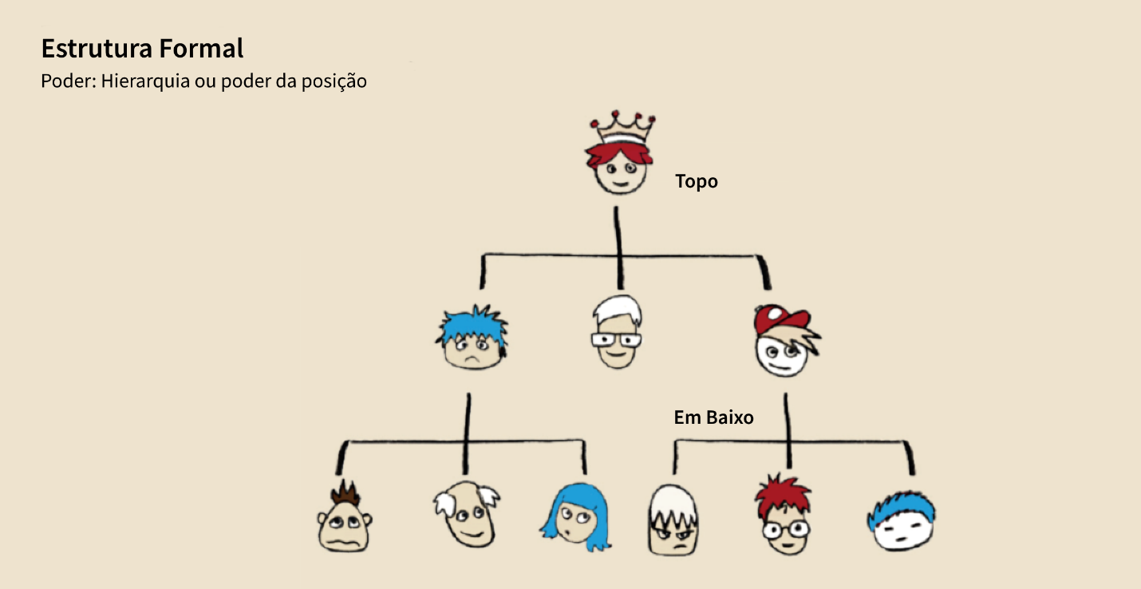

A primeira estrutura e tipo de poder organizacional a que se recorre é o que estamos mais familiarizados. **O conceito de poder mais amplamente compreendido na organização é o da hierarquia**, que reside dentro da Estrutura Formal. **Como estrutura, não é uma rede, nem é complexa, mas é necessária.** Sua versatilidade geralmente é superestimada, e tem sido assim desde a era industrial.

**A Estrutura Formal é capaz de produzir uma coisa importante: Conformidade com a lei.** Não menos, nem mais. Como a Estrutura Formal é o domínio em que a conformidade é produzida, toda organização, grande ou pequena, antiga ou jovem, possui uma.

*"A Estrutura Formal é onde você nomeia um CEO e um comitê de auditoria. Onde você faz a contabilidade e os relatórios externos. Onde você configura contratos de todos os tipos. É assim que esta estrutura é, essencialmente".*

Mas a Estrutura Formal é dramaticamente supervalorizada na maioria das empresas: nós fazemos demais isso, mesmo que sintamos que o uso excessivo do poder formal pelos gerentes, ou muita ênfase na hierarquia, tem graves desvantagens: como apenas um dos três poderes dentro de qualquer organização, a hierarquia não deve ser enfatizada demais, ou as outras duas estruturas irão recuar, ou reagir de um modo disfuncional. A luta épica entre Estrutura Formal e as outras duas estruturas que compõem a Org Física é uma das principais causas da reduzida eficácia organizacional, diminuição da complexidade-robustez e da falta de inovação que encontramos hoje na maioria das empresas.

*"Estrutura Formal e hierarquia: superestimada e supervalorizada na maioria das organizações. É essa dependência excessiva da hierarquia a principal fonte de sofrimento no mundo do trabalho hoje".*

O problema é: a maioria dos gerentes ou, na verdade, a maioria dos trabalhadores está cega para as outras duas estruturas de qualquer organização que estamos discutindo.

Estrutura No 2: "Estrutura Informal" - Domínio da Influência

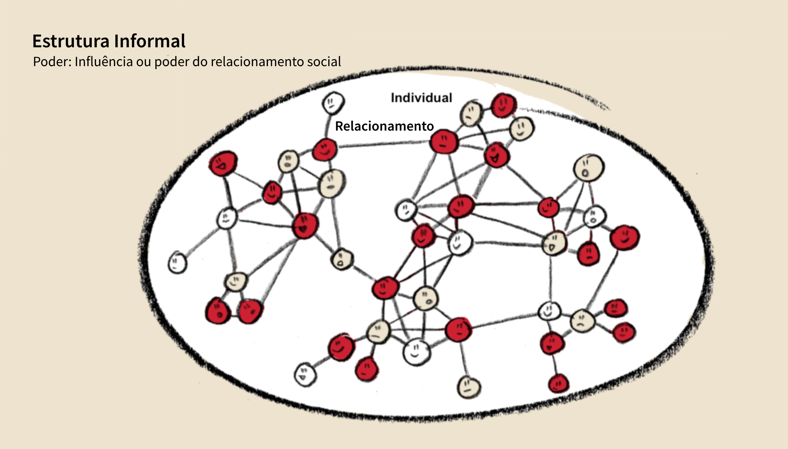

A Estrutura Informal tornou-se mais popularmente conhecida e falada com a ascensão das redes sociais. Mas ela há muito tempo tem sido um fenômeno bem conhecido nas ciências sociais. A Estrutura Informal pode ser pensada como "nuvens" de indivíduos interconectados, com diferentes quantidades de links com outros – colocando indivíduos tanto em posições centrais ou como em posições mais periféricas na nuvem. **A Estrutura Informal é em rede.** Não é boa nem ruim. A Estrutura Informal *é*. Pense em conversas no cafezinho e no corredor, em fofoca, conspiração, bullying. Mas também em solidariedade. Há poder no informal. **Nós chamamos isso de poder da Influência.**

*"Estrutura Informal: muito viva e dinâmica. Muitas vezes tabu. Muito poderosa. Impossível de definir com precisão ou mapear".*

Deve ser mencionado aqui que as duas estruturas e os dois poderes que consideramos até agora são interdependentes. Então, se um CEO menciona que pretende contratar uma grande empresa de consultoria para um "exercício de reestruturação", este CEO está intervindo em ambas as estruturas: Formal e Informal. Ambas as estruturas reagirão devidamente: na Estrutura Formal, os gerentes tomarão medidas imediatas para proteger seus quintais. Mas parte da reação provavelmente acontecerá dentro da Estrutura Informal: politicagem, panelinhas, intrigas – são fenômenos decorrentes da Estrutura Informal. Elas podem ser incrivelmente poderosas, capazes de destruir até o esforço de reestruturação mais bem planejado. Especialmente aqueles executados por consultores e gerentes cujo repertório cobre quase exclusivamente as intervenções adequadas à Estrutura Formal.

Uma das poucas empresas grandes que desenvolveu a maestria atuando positivamente e envolvendo sua Estrutura Informal é o *Google*. Se você quiser aprender como tratar cuidadosamente o informal, aprenda com eles. O que você fez ultimamente para provocar a Estrutura Informal da sua organização, de forma construtiva?

Estrutura No 3: "Estrutura de Criação de Valor" - Domínio da Reputação

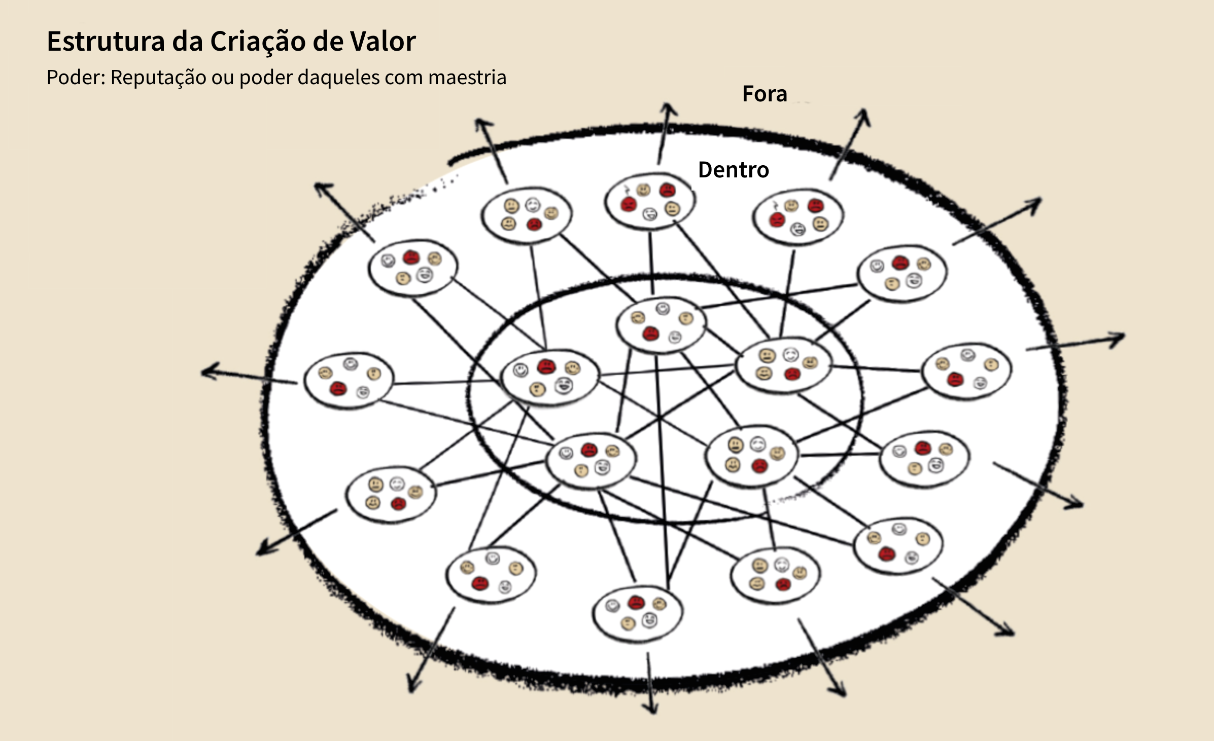

**É aqui onde a Org Física fica mais interessante e mais quebra-paradigmas.** Esta é a menos entendida das três estruturas de qualquer organização. Ironicamente, é também a única estrutura na qual o trabalho real pode ser feito. É aqui que se encontra a chave para uma compreensão mais aperfeiçoada da eficácia da organização. **A única estrutura a partir da qual o desempenho e o sucesso podem surgir:** nem o sucesso nem o desempenho podem ser produzidos na Estrutura Formal ou na Estrutura Informal, porque estas são apenas portadoras da dimensão de conformidade, por um lado, e das dimensões sociais da organização, por outro. **Para o trabalho real ou criação de valor, todas as organizações possuem uma terceira estrutura: Estrutura de Criação de Valor.**

A partir desta estrutura surge um terceiro tipo específico de poder. **Chamamos de poder da Reputação.** Você deve ter visto o poder daqueles com maestria, ou Reputação, acontecendo. É quando as pessoas que têm um problema de trabalho que não podem resolver por conta própria, se voltam para outra pessoa, perguntando: *"Quem sabe sobre isso?"* ou *"Quem é o expert neste assunto específico, para quem eu possa perguntar sobre isso?"* Eles estão procurando por maestria e eles podem encontrá-la conectando-se à rede de poder que é a Estrutura de Criação de Valor.

*"A Estrutura Formal e a Estrutura Informal podem ser facilitadores da criação de valor e lubrificantes do trabalho. Mas eles não podem produzir desempenho, sucesso, competitividade ou valor".*

A Estrutura de Criação de Valor é inevitavelmente conectada em rede, assim como a Estrutura Informal. Toda a criação de valor flui de dentro para fora: **do centro, para a periferia, para o mercado** (para mais informações sobre esta distinção crucial, leia o artigo “[Organizar para a Complexidade](http://www.slideshare.net/npflaeging/special-edition-paper-organize-for-complexity-part-iii?lipi=urn%3Ali%3Apage%3Ad_flagship3_pulse_read%3BzyRGYKplQuq9V%2Bp38uIKxA%3D%3D)”, ou o livro). As Estruturas de Criação de Valor podem ser mapeadas como redes de células, que contêm equipes funcionalmente integradas e que estão inter-relacionadas com o fluxo de valor, pagamento e comunicação. Na estrutura, qualquer célula cria valor para outras células da rede (no caso do centro) ou para o mercado externo (no caso da periferia). Células ou equipes respondem à atração do mercado – e não à hierarquia. São células ou equipes que criam valor em suas interrelações "com-cada-um-para-cada-um" – não indivíduos. A Estrutura de Criação de Valor e seus trabalhos deixam claro que o desempenho individual, ou a criação de valor individual, na verdade não existe nas organizações.

*"Enquanto a Estrutura Formal é o domínio das posições, a Estrutura de Criação de Valor é o domínio dos papéis no trabalho. Dos quais, cada membro de uma organização possui não um, mas muitos".*

Infelizmente, a Estrutura de Criação de Valor raramente é bem compreendida, ou conscientemente cuidada pelas organizações. Na maioria das vezes, nem sequer está sendo trabalhada sistematicamente – com poucas exceções notáveis. Uma grande empresa que desenvolveu uma verdadeira maestria na capacitação e condução através da sua Estrutura de Criação de Valor, ao transformá-la em sua estrutura dominante, é a *Toyota*. Aqui você pode aprender muito sobre o cuidado inteligente da criação de valor, através do empoderamento de equipes da periferia – e não de indivíduos do topo.

**Toda organização conhece três tipos de liderança. Não um**

Dentro das três estruturas das organizações residem três tipos de liderança. Todas importantes, mas dramaticamente fora de equilíbrio na maioria das organizações que conhecemos:

1. **Liderança de Conformidade** – surgindo da Estrutura Formal.
2. **Liderança Social** – surgindo da Estrutura Informal.
3. **Liderança de Criação de Valor** – surgindo da Estrutura de Criação de Valor.

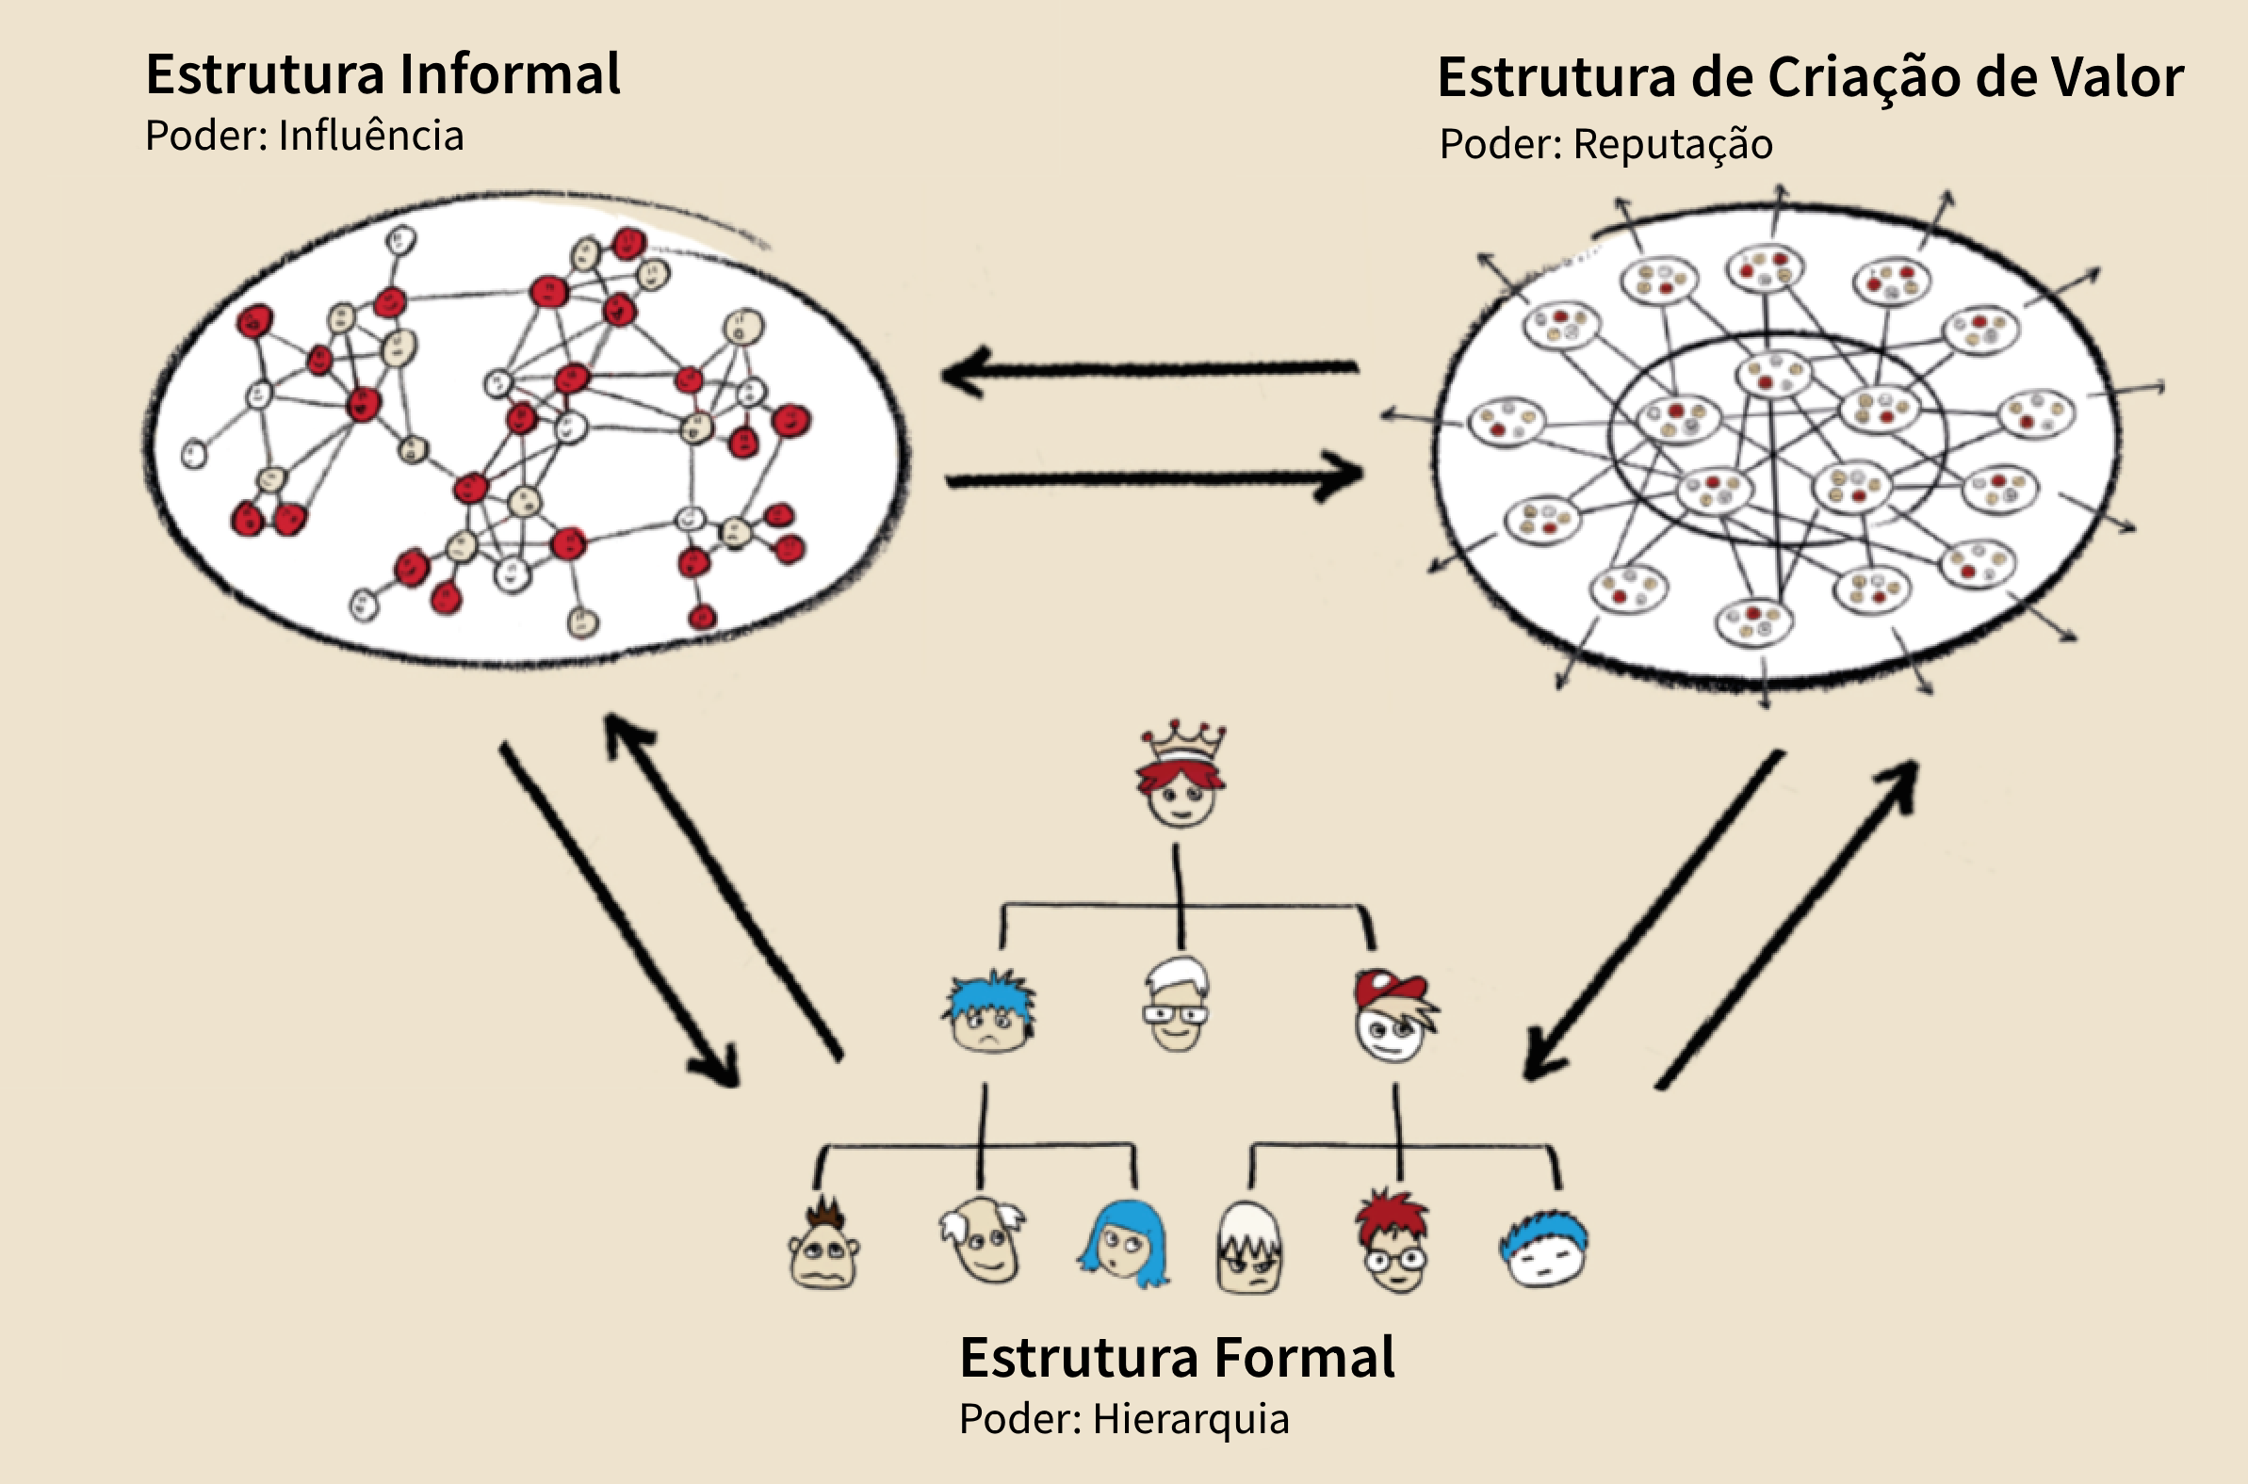

**Seguindo esse pensamento, não existe "liderança". Mas "lideranças".** Assim como as três estruturas que surgem, esses tipos de liderança são interdependentes e complexos, e não independentes ou lineares. Na presença de demasiada hierarquia ou poder formal, os outros dois tipos de liderança são realmente impossíveis de acontecer: **a densidade social e a conexão se deteriorarão.** Os membros da organização vão encontrar dificuldade em conseguir que o trabalho seja feito, **enquanto jogam com a Estrutura Formal e sua complicada mecânica de direção e controle.** A energia organizacional é desperdiçada em burocracia (Estrutura Formal) e autodefesa contra o comando-e-controle do topo, realizada dentro da Estrutura Informal.

*"É a Estrutura de Criação de Valor que deve vir primeiro – não a Estrutura Formal. Somente colocando a Criação de Valor em primeiro lugar, é que as organizações podem encontrar o seu equilíbrio. Consiga grandes lideranças. Torne-se alinhado com as Org Físicas como elas são".*

**McGregor estava certo o tempo todo**

Isto é o que [Douglas McGregor](http://www.slideshare.net/npflaeging/heroes-of-leadership-betacodex14?lipi=urn%3Ali%3Apage%3Ad_flagship3_pulse_read%3BzyRGYKplQuq9V%2Bp38uIKxA%3D%3D) disse sobre estrutura, poder e liderança, em seu livro “O Lado Humano das Organizações”, de 1960: *"É provável que um dia nós venhamos a começar a desenhar organogramas como uma série de grupos lincados e não como uma estrutura hierárquica de relações individuais de ‘subordinação’".* Ele estava certo o tempo todo. Contudo, nós estamos apenas começando com o que McGregor previu há mais de cinquenta anos. Uma nova e robusta teoria da liderança organizacional do tipo que McGregor teorizou pode finalmente explicar a complexidade organizacional e os fenômenos complexos de poder e liderança dentro das organizações.

Um pouco mais de 100 anos após o trabalho pioneiro e muitas vezes mal interpretado de [Frederick W. Taylor](http://www.linkedin.com/pulse/heroes-leadership-niels-pflaeging?trk=mp-reader-card&lipi=urn%3Ali%3Apage%3Ad_flagship3_pulse_read%3BzyRGYKplQuq9V%2Bp38uIKxA%3D%3D), podemos finalmente acabar com o fascínio em torno da estrutura organizacional, poder e liderança. E voltar para a teoria prática e insights que há muito tempo estão disponíveis para nós, mas que foram amplamente ignoradas pela comunidade empresarial, tanto quanto por acadêmicos.

Toda organização tem três estruturas, não uma. Ignore-as por sua própria conta e risco.

***